LAPORAN PRAKTIKUM INTERNET OF THINGS (IoT)

Fakultas Vokasi, Universitas Brawijaya

*Adinda Talia Sasabila*

*Fakultas Vokasi, Universitas Brawijaya*

*Email : adindatalia36@gmail.com*

1. **Introduction**
   1. **Latar belakang**

Pada awal perkuliahan, penting untuk mempersiapkan sarana pembelajaran berbasis praktik guna menunjang pemahaman konsep dasar Internet of Things (IoT). Salah satu pendekatan yang digunakan adalah dengan memanfaatkan mikrokontroler ESP32 sebagai media pengenalan konsep pemrograman perangkat keras serta komunikasi data melalui jaringan internet. Sebagai bagian dari pembelajaran, mahasiswa juga diarahkan untuk membuat akun Wokwi dan GitHub sebagai sarana dokumentasi proyek dan simulasi sistem IoT.

* 1. **Tujuan eksperimen**

Eksperimen ini bertujuan untuk:

* Mengenalkan penggunaan real hardware ESP32.
* Menjalankan proyek sederhana seperti mengontrol LED dan memindai jaringan WiFi.
* Menghubungkan ESP32 ke API melalui jaringan internet dan mengirim data sensor ke database.
* Memahami struktur repository GitHub sebagai sarana dokumentasi proyek berbasis kode.

**2. Methodology**

**2.1 Tools & Materials**

* ESP32 Devkit Board
* Kabel USB
* Breadboard dan LED
* Komputer/Laptop
* PlatformIO + Visual Studio Code
* Wokwi (untuk simulasi)
* Akun GitHub
* Koneksi WiFi/Hotspot
* NGROK
* Sensor DHT22

**2.2 Implementation Steps**

**3. Results and Discussion**

**3.1 Experimental Results**

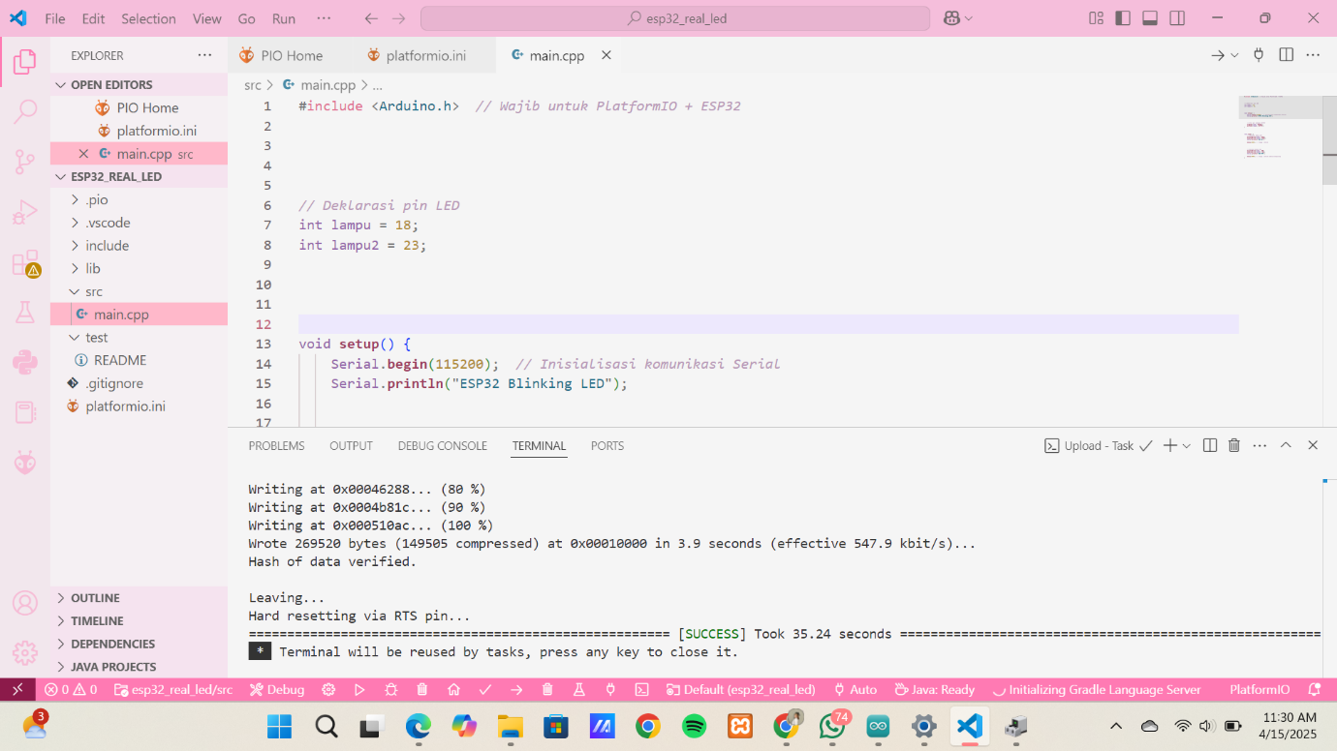

**4. Appendix**

